Аналитическая справка
от 28.10.2019г.
«О выборах в органы ученического самоуправления»
в МКОУ «Гимназии Культуры мира» им. Нуцалова К.Г

28 октября 2019 года в в МКОУ «Гимназии Культуры мира» им. Нуцалова К.Г
прошли выборы президента школьного самоуправления. 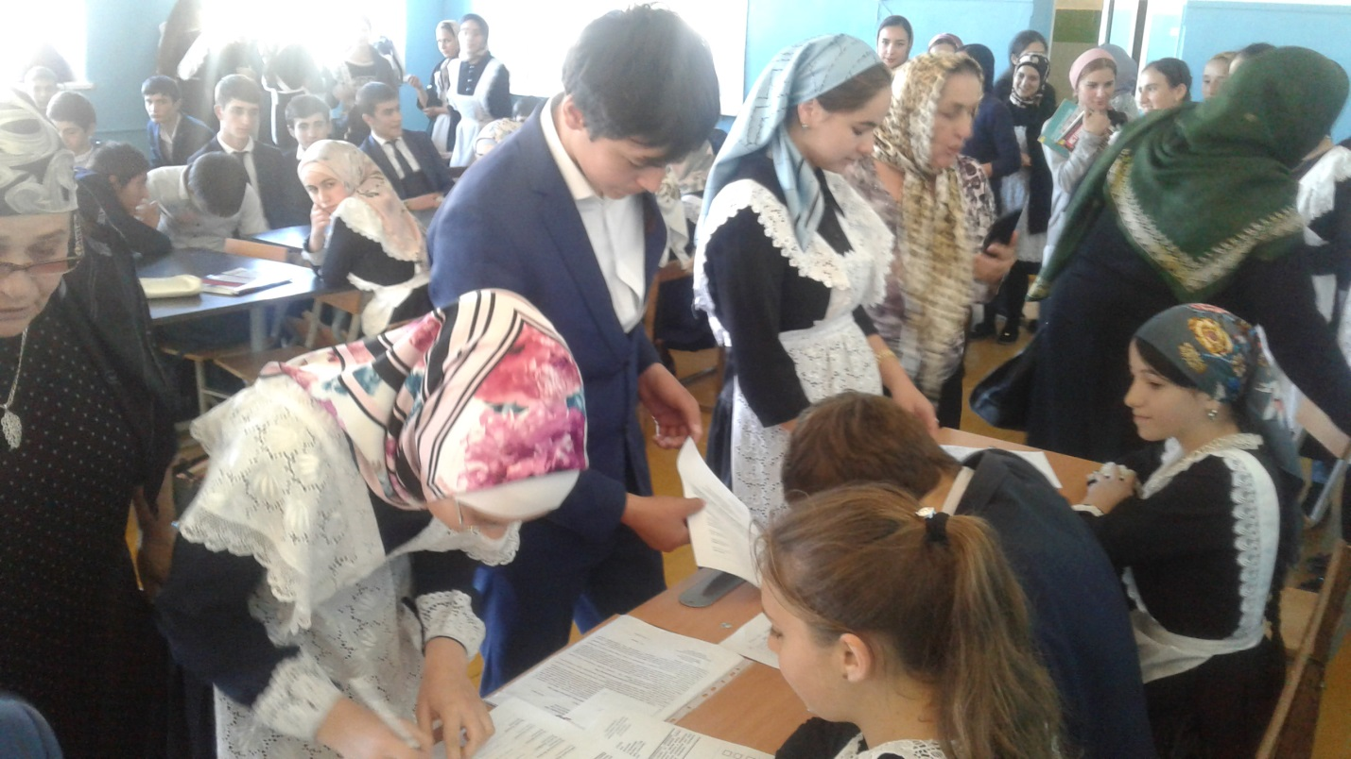

Цели и задачи:
- Ознакомить старшеклассников с порядком проведения избирательной компании, с механизмом голосования.
- Развитие у школьников практических навыков участия в процедуре голосования, воспитать отношение к выборам, основанной на уважении к законам и государственным традициям.
- Развитие самостоятельного мышления подростков и инициативы принятия решений.
Способствовать воспитанию правовой культуры и становлению активной гражданской позиции у подросткового поколения.
Оформление:
Стенд «Уголок избирателя»
Реквизит: урна для голосования, информационный стенд, избирательная документация, Федеральное законодательство о выборах, столы для избирательной комиссии, ручки, запись гимна РФ, памятка юному избирателю.
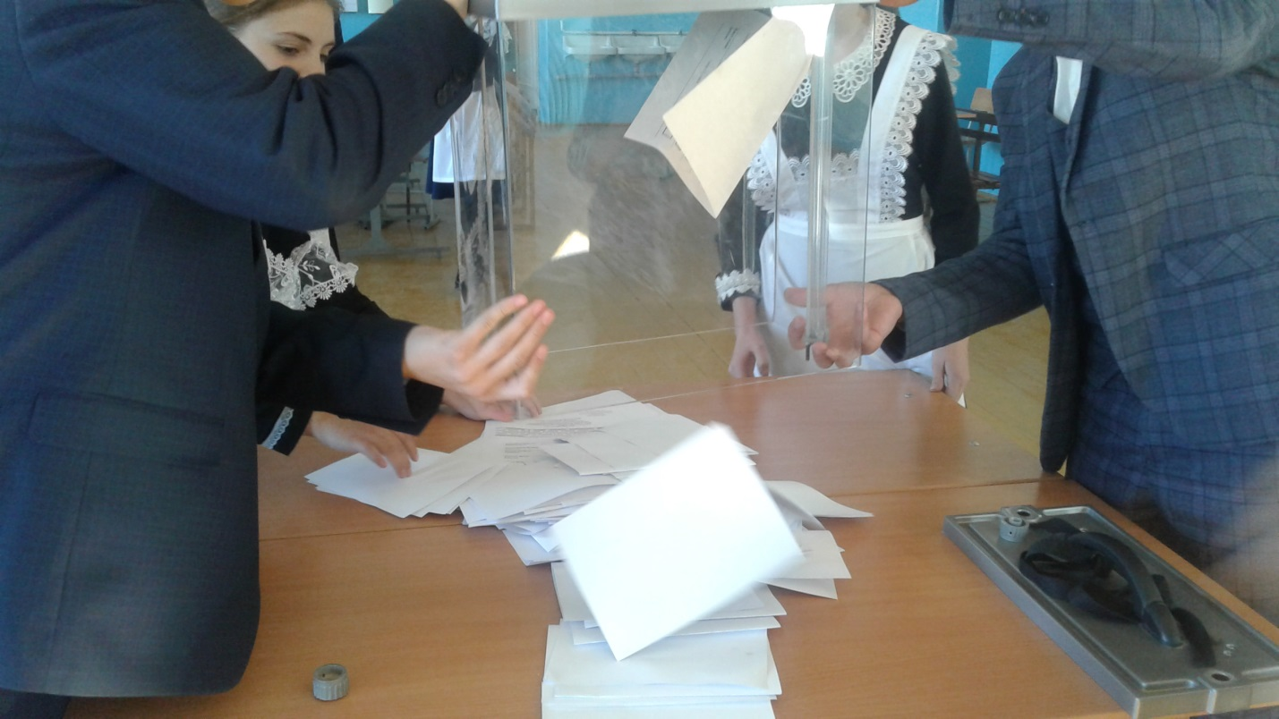

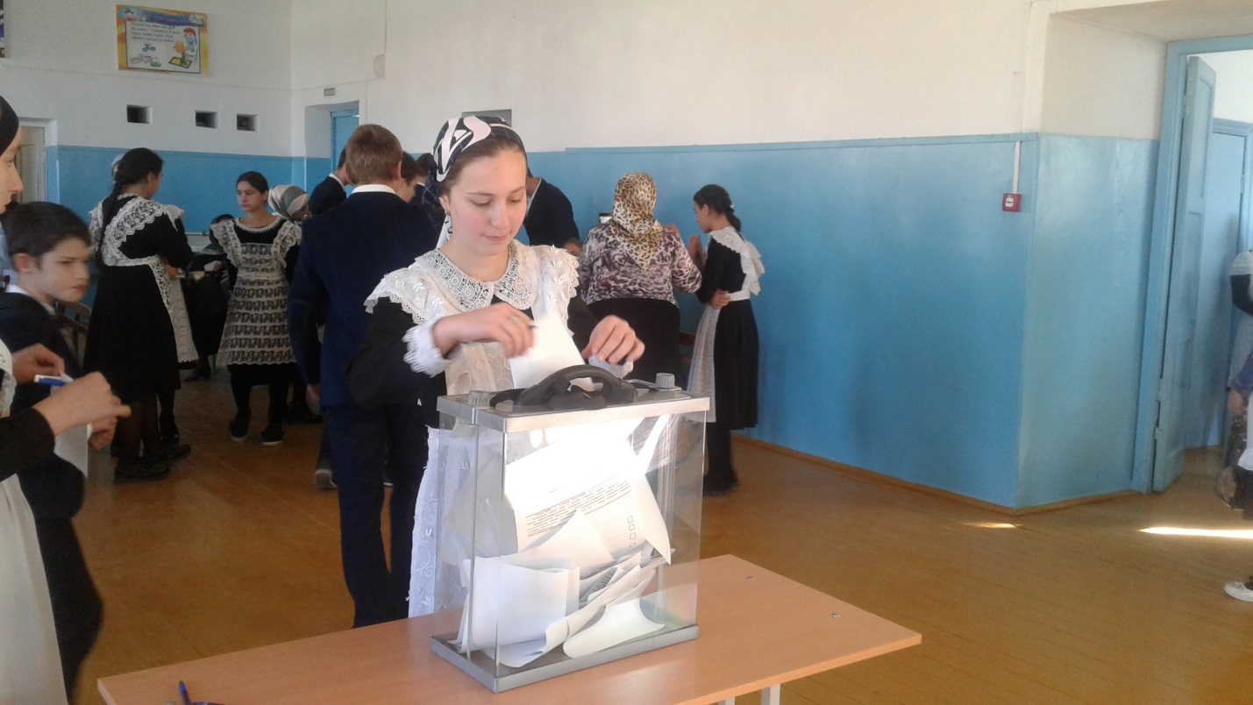
Участники:
Учителя и учащиеся 9 – 11 классов МКОУ «Гимназии Культуры мира» им. Нуцалова К.Г.
Форма проведения:
Голосование на избирательном участке.
Выписка из протокола № 1 заседания расширенного Совета МКОУ «Гимназии Культуры мира» им. Нуцалова К.Г. В результате обсуждения Расширенный совет гимназии
1. Назначить выборы лидера ученического самоуправления на 28.10.19 года в здании МКОУ «Гимназии Культуры мира» им. Нуцалова К.Г. 2. Провести групповые собрания по выдвижению кандидатов в состав избирательной комиссии. Ответственный – председатель избиркома школьного самоуправления директор гимназии Зубайриев Г.А.
3. Назначить избирательную комиссию.
4. Провести организационное заседание избирательной комиссии, разъяснить функции ИК, разработать и утвердить план работы на Совете старшеклассников.
5. Ответственность за подготовку к проведению выборов возложить на заместителя директора по ВР Зубайриева Г.А.

План работы
Собрание учащихся школы. Выдвижение кандидатов в лидеры школы.
Предвыборная работа:
А) составление программы кандидатов в лидеры школы, предвыборной платформы, обращения к избирателям;
Б) подбор доверенных лиц кандидатов в лидеры школы;
В) организация встреч с избирателями (учащиеся, учителя, родители);
Г) составление присяги лидера школы;
3. Предвыборная работа избирательной комиссии по выборам лидера школы:
А) выбор председателя, секретаря, членов комиссии;
Б) составление плана работы комиссии;
В) составление списка избирателей
Г) оформление уголка избирателя «Выборы 2019».
На первом этапе выборов были выдвинуты следующие кандидатуры: Нугаева Аминат 11 класс, Айтимерова П 10 класс, Османова М 10 класс, Рашидов Джабраил 10 кл, Джамалдинова В.9 кл.
Для организации и проведения выборов сформирована комиссия из независимых участников в составе: председателя избирательной комиссии Юнусов Расул.., зам. председателя избирательной комиссии Меджидова И., секретарь комиссии М-хабибова Упайрат, член избирательной комиссии – Айтимеров Б. Комиссия занималась организацией и проведением избирательной компании, подготовкой бюллетеней и процедурой голосования. 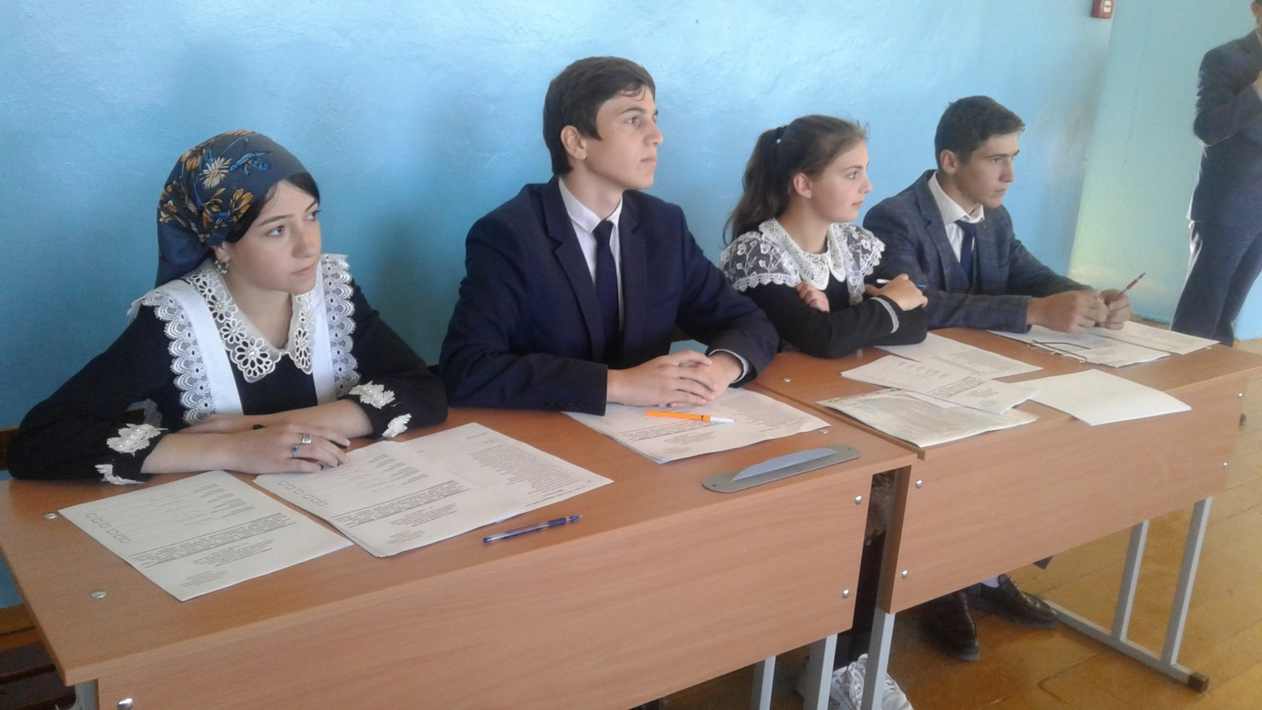

Зам по ВР: Зубайриев Г.А

ИТОГИ ВЫБОРОВ
Лидера самоуправления гимназии

28 октября состоялись выборы президента школьного самоуправления.
Из пятерых претендентов большинством голосов была выбрана:
Нугаева Аминат ученица 11 класса – 22 голосов.
Второе место заняли Рашидов ДЖ и Джамалдинова В.– 12 голосов.
Третье место избиратели отдали Османовой Мадине-10 голосов
Четвертое место Айтимерова Патимат ученица 10 класса – 9 голосов.

Администрация гимназии, педагоги и ученики МКОУ «Гимназии Культуры мира» им. Нуцалова К.Г поздравляют Нугаевой Аминат с победой на выборах и вступлением на должность Лидера самоуправления гимназии.
